**LAPORAN PENGEMBANGAN GAME “FISH ADVENTURER”**



**Dosen Pengampu : Ardiawan Bagus Harisa, S.Kom, M.Sc**

**Disusun Oleh :**

Arsya Pristhi Wulanningrum

A11.2019.11758

A11.4502

**PROGRAM STUDI S1 TEKNIK ILMU KOMPUTER**

**FAKULTAS TEKNIK INFORMATIKA**

**UNIVERSITAS DIAN NUSWANTORO**

**JANUARI 2022**

DAFTAR ISI

A. TENTANG GAME 3

i. Deskripsi 3

ii. Screenshot satu tampilan 3

B. DETAIL PENGEMBANGAN APLIKASI 4

i. Flow Chart 4

ii. Class Diagram 5

iii. Screenshot Lengkap 6

C. REFERENSI 10

# TENTANG GAME

## Deskripsi

“Fish Adventurer” merupakan game sederhana yang menyerupai game “Flappybird”, yang membedakan disini yaitu pada game “Fish Adventurer” menceritakan kehidupan ikan yang ada di laut yang selalu diberi tantangan untuk melewati batu karang. Jadi tujuan dari game ini yaitu sebisa mungkin ikan harus dapat melewati batu karang yang menjadi musuh dan jika berhasil melewatinya maka ikan terssebut akan mendapatkan point. Cara bermain “Fish Adventurer” ini tidak jauh berbeda dengan bermain “Flappybird”, yaitu dengan cukup melakukan klik pada mouse maka ikan tersebut akan berenang naik.

Pada game ini saya menambahkan beberapa fitur yaitu seperti on-off sound yang berada di halaman menu dan di halaman SampleScene atau halaman Game, lalu pause-resume yang ada di halaman game, setelah itu ada back to home yang ada didalam pause menu, dan yang terakhir yaitu di game “Fish Adventurer” ini pemain dapat memilih ikan yang akan dimainkan selain bisa memilih ikan, pemain akan mendapatkan sensasi yang berbeda saat memilih ikan tersebut karena setiap ikan memiliki background gambar yang berbeda-beda.

## Screenshot satu tampilan

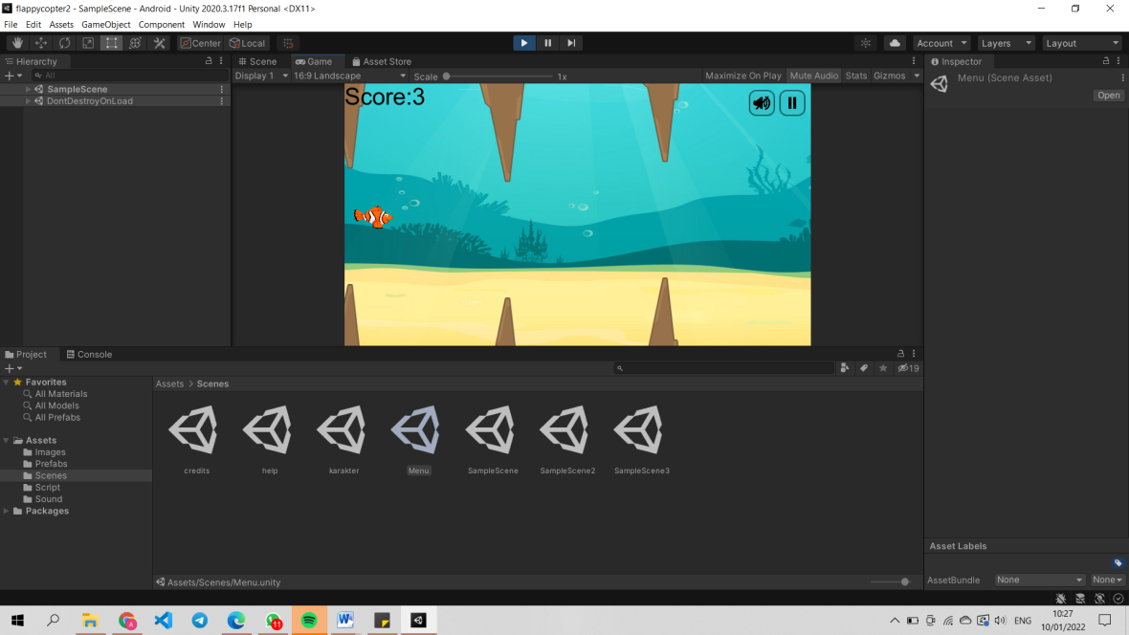

# DETAIL PENGEMBANGAN APLIKASI

## Flow Chart

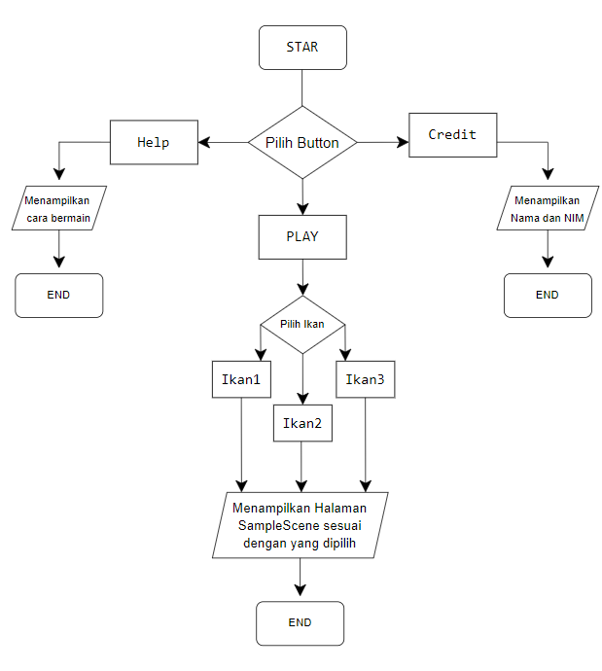

## Class Diagram

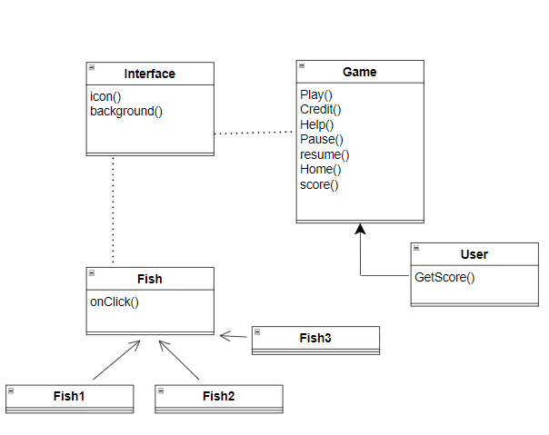

## Screenshot Lengkap

Screenshot Halaman Menu

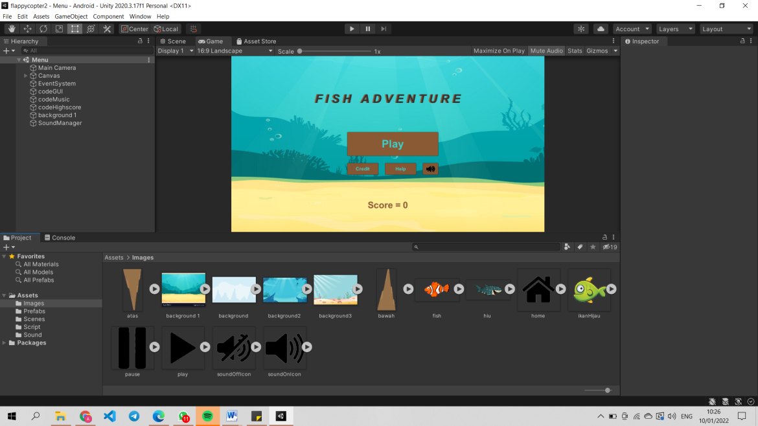

Screenshot Halaman Credit

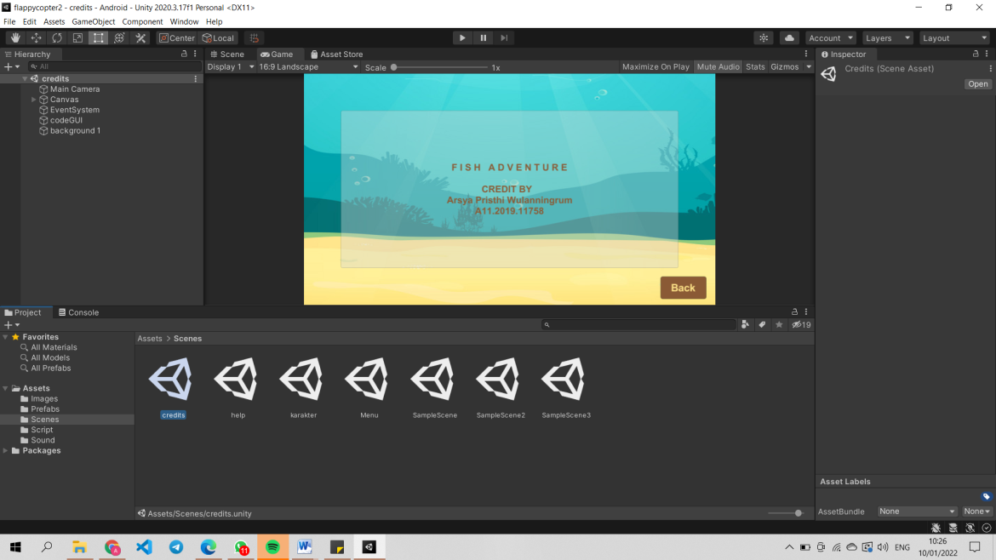

Screenshot Halaman Help

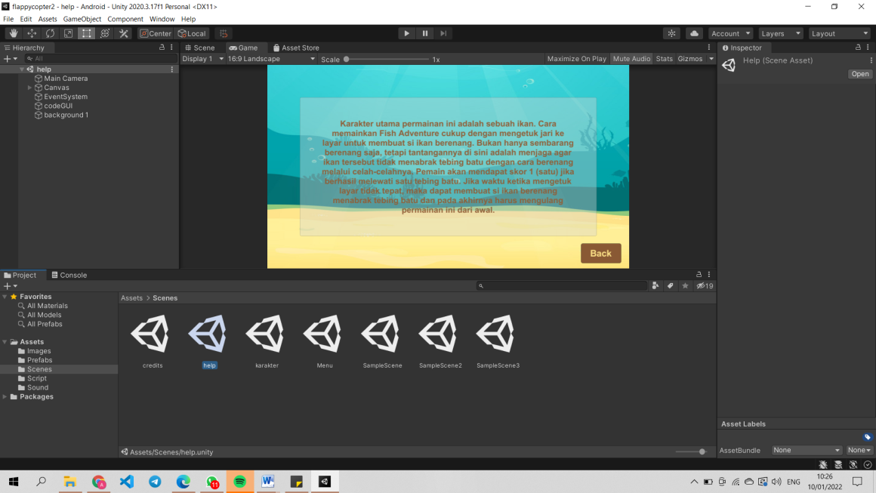

Screenshot Halaman Karakter

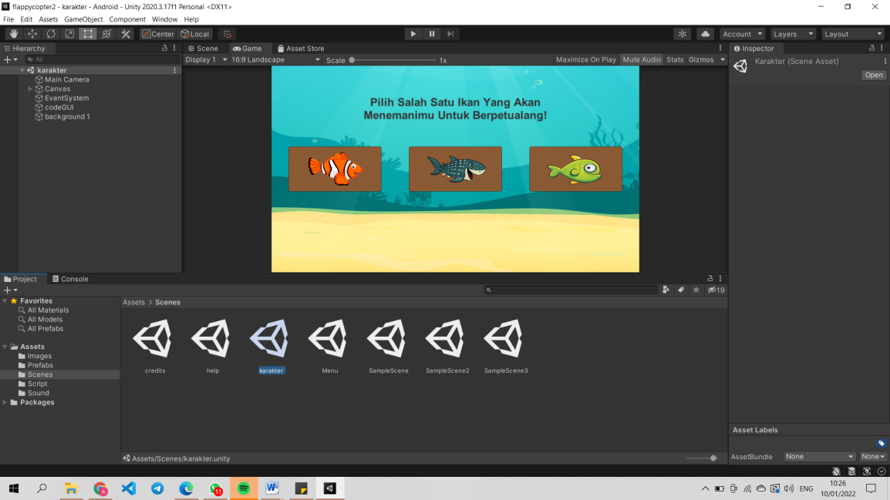

Screenshot Halaman Game

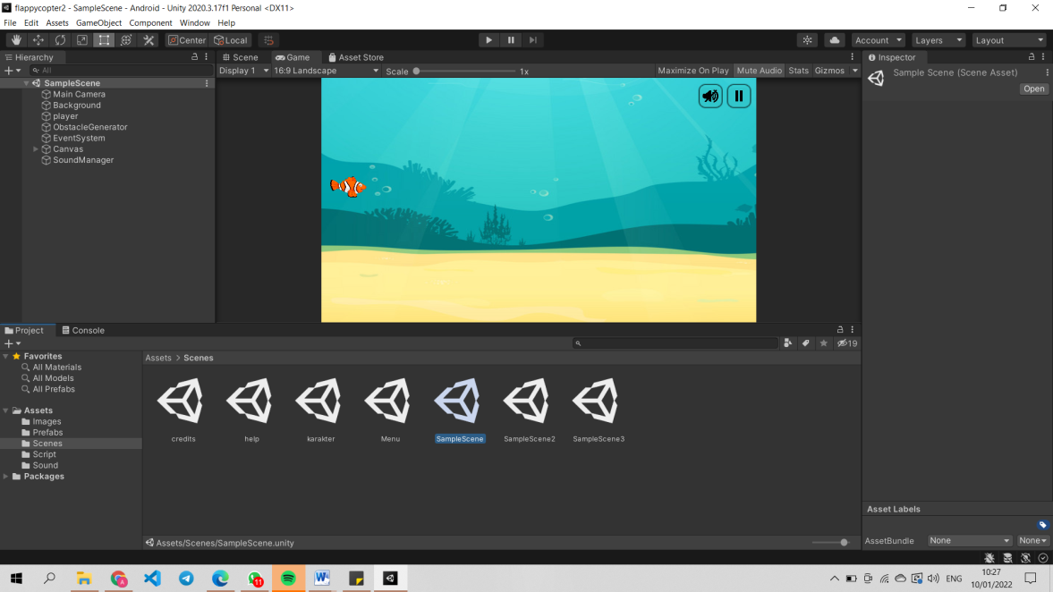

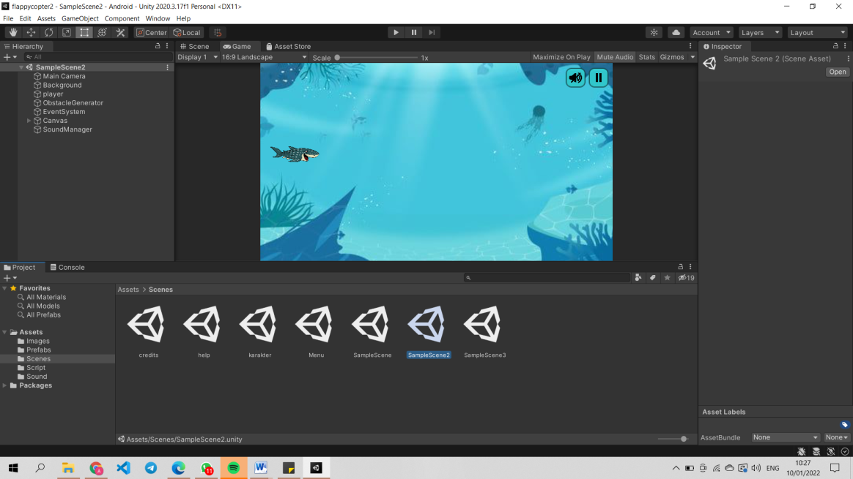

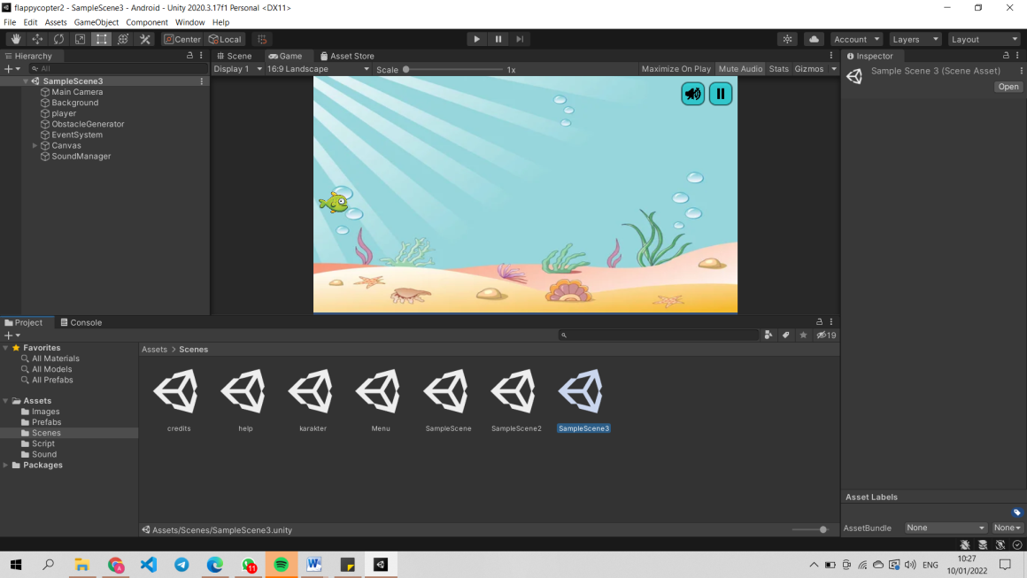

Screenshot saat Play

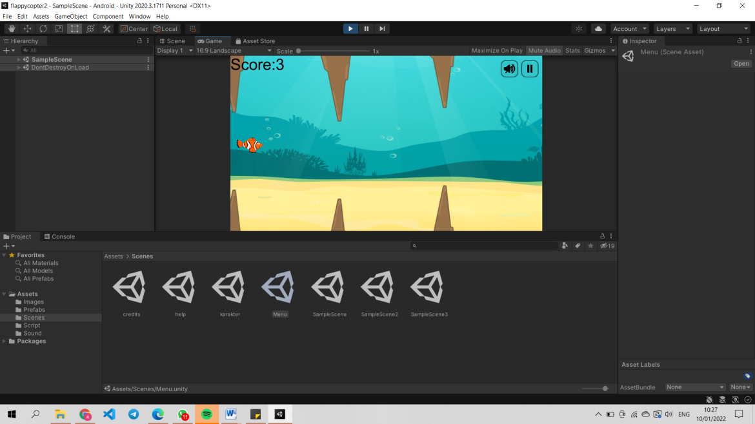

Screenshot Pause Menu

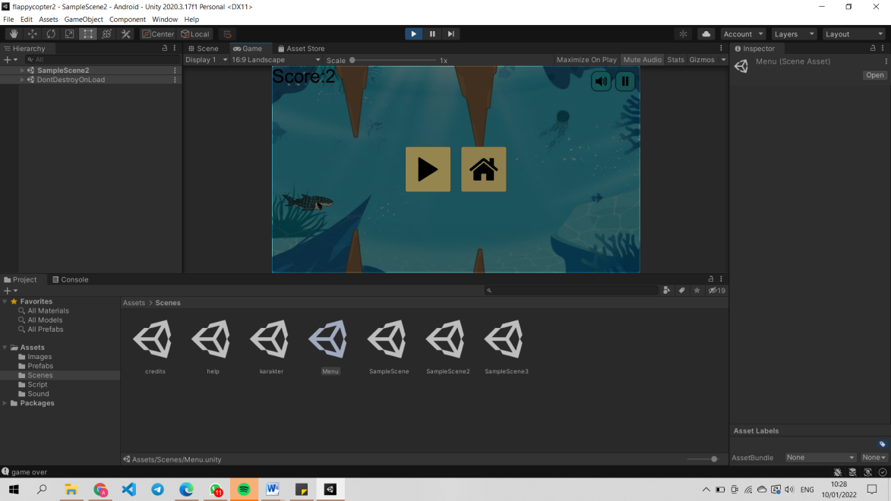

# REFERENSI

* Tema Keseluruhan diambil dari tugas “Flappycopter” dari pertemuan ke-4 sampai pertemuan ke-9.
* Asset gambar ikan, background, dan icon lainnya :

Cari Google format PNG

* Tutorial On-Off Sound :

<https://www.youtube.com/watch?v=AFcHsKd_aMo>

* Referensi Fitur Pilih Karakter :

<https://www.youtube.com/watch?v=_B1Lc6tUSx8>

* Tutorial Pause-Resume + Menu Pause :

<https://www.youtube.com/watch?v=tfzwyNS1LUY>